Presseinformation

Doppelpack: Henneberger Schwerlast übernimmt zwei neue Liebherr-Mobilkrane

⸺⸺
- Henneberger Schwerlast beschafft LTC 1050-3.1 und LTM 1160-5.2
- Hohe Produktqualität und Komfort entlasten Kranfahrer
- Henneberger setzt bei Teleskop-Mobilkranen zu hundert Prozent auf Liebherr
Das Das Kran- und Logistikunternehmen Henneberger Schwerlast e.K. hat zwei neue Liebherr-Mobilkrane übernommen, einen LTC 1050-3.1 und einen LTM 1160-5.2. Der LTC 1050-3.1 ist bereits der dritte LTC-Kompaktkran, den das Unternehmen aus Themar aus Südthüringen übernommen hat. Der LTM 1160-5.2 ergänzt die Henneberger-Flotte im starken 5-Achs-Bereich.
Ehingen (Donau) (Deutschland), 18. Juli 2022 – Henneberger Schwerlast bleibt seiner Strategie, im Telekranbereich ausschließlich Liebherr-Mobilkrane zu beschaffen, weiterhin treu. Mario Henneberger, Inhaber des Familienunternehmens in zweiter Generation, erklärt: „Wir haben uns auf einen Hersteller ausgerichtet und damit völlige Flexibilität im Personaleinsatz erreicht. Bei Liebherr schätzen wir die einheitliche Kransteuerung, vom kleinen bis zum großen Kran. So können wir unser Fahrpersonal in den Zeiten des Fachkräftemangels optimal einsetzen und auch urlaubs- oder krankheitsbedingte Ausfallzeiten leicht überbrücken. Der Service bei Liebherr ist zudem vorbildlich, löst Probleme zügig und senkt damit Standzeiten erheblich.“
Qualität und Komfort entlasten Kranfahrer
Die Haupteinzugsgebiete von Henneberger Schwerlast e.K. sind Mittel- und Südthüringen sowie Nordbayern. Das Unternehmen legt großen Wert darauf, gute Arbeitsbedingungen für sein Personal zu schaffen: „Man muss etwas für seine Leute tun, denn der Job stellt hohe Anforderungen an den Bediener. Deshalb stellen wir Material zu Verfügung, mit dem sie sowohl im Fahr- als auch im Kranbetrieb entlastet werden. Eine hohe Produktqualität vermeidet zudem Ausfälle und reduziert so den Stress des Bedien- und des Dispopersonals gleichermaßen.“
Mit den Liebherr LTC-Kompaktkranen hat Henneberger bereits gute Erfahrungen. Der neue LTC 1050-3.1 ist bereits das dritte Gerät, das die Firma in den vergangenen Jahren beschafft hat. „Die Wendigkeit und das Fahrverhalten des LTC ist hervorragend. Zudem hat Liebherr den Kran in vielen Details noch weiter verbessert, beispielsweise die Montagespitze mit Rollensatz und Hakentraverse. Diverse Kameras machen dem Fahrer die Arbeit einfacher und angenehmer“, so Mario Henneberger. Er hat sich für die Variante des 36 Meter langen TELEMATIK-Auslegers entschieden, bei dem die Teleskopteile miteinander verbolzt werden. „Wir setzen den LTC 1050-3.1 als Universalgerät ein. Er macht bei uns nicht nur Halleneinsätze.“
Starker Kran für Fertigteile und schwere Maschinen
Der LTM 1160-5.2 verstärkt die Henneberger-Flotte im oberen 5-Achs-Bereich. Als Ergänzung zum LTM 1250-5.1, dem größten Kran des Unternehmens, wird der neue Kran bei der Montage von Betonfertigteilen und schwerer Maschinen beispielsweise in der Automobilindustrie eingesetzt werden. Die Region Thüringen hat zudem eine lange Tradition der Glasherstellung. So wird der LTM 1160-5.2 auch Einsätze in dieser Industrie finden.
Mario Henneberger nennt auch den verstellbaren Ballastradius VarioBallast® und die variable Abstützbasis VarioBase® als wichtige Entscheidungskriterien. „VarioBase® ist die genialste Erfindung überhaupt. Wir brauchen sie täglich. So können wir unsere Krane wesentlich flexibler einsetzen und Jobs machen, die sonst nicht möglich wären.“
Über die Liebherr-Werk Ehingen GmbH
Die Liebherr-Werk Ehingen GmbH ist einer der führenden Hersteller von Mobil- und Raupenkranen. Die Palette der Mobilkrane reicht vom 2-achsigen 35 Tonnen-Kran bis zum Schwerlastkran mit 1.200 Tonnen Traglast und 9-achsigem Fahrgestell. Die Gittermastkrane auf Mobil- oder Raupenfahrwerken erreichen Traglasten bis 3.000 Tonnen. Mit universellen Auslegersystemen und umfangreicher Zusatzausrüstung sind sie auf den Baustellen in der ganzen Welt im Einsatz. 3.800 Mitarbeiter sind am Standort in Ehingen beschäftigt. Ein umfassender, weltweiter Service garantiert eine hohe Verfügbarkeit der Mobil- und Raupenkrane. Im Jahr 2021 wurde ein Umsatz von 2,33 Milliarden Euro im Ehinger Liebherr-Werk erwirtschaftet.
Über die Firmengruppe Liebherr
Die Firmengruppe Liebherr ist ein familiengeführtes Technologieunternehmen mit breit diversifiziertem Produktprogramm. Das Unternehmen zählt zu den größten Baumaschinenherstellern der Welt. Es bietet aber auch auf vielen anderen Gebieten hochwertige, nutzenorientierte Produkte und Dienstleistungen an. Die Firmengruppe umfasst heute über 140 Gesellschaften auf allen Kontinenten. In 2021 beschäftigte sie mehr als 49.000 Mitarbeiterinnen und Mitarbeiter und erwirtschaftete einen konsolidierten Gesamtumsatz von über 11,6 Milliarden Euro. Gegründet wurde Liebherr im Jahr 1949 im süddeutschen Kirchdorf an der Iller. Seither verfolgen die Mitarbeitenden das Ziel, ihre Kunden mit anspruchsvollen Lösungen zu überzeugen und zum technologischen Fortschritt beizutragen.

Bilder
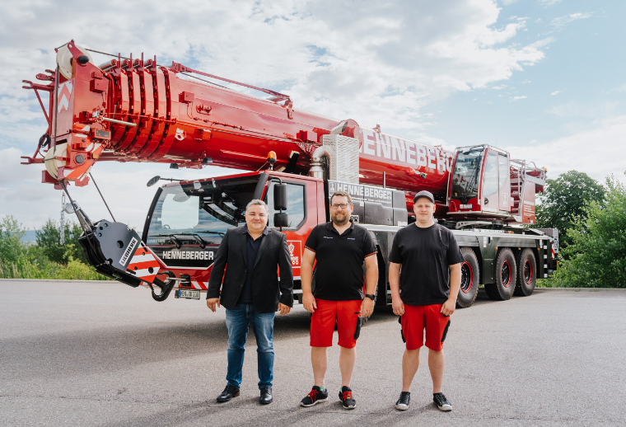
liebherr-ltm1160-5-2-handover-henneberger.jpg
Kranübernahme in Ehingen (v.l.n.r.): Mario Henneberger, Steffen Rauchmaul, Chris Schima (alle Henneberger Schwerlast e.K.).
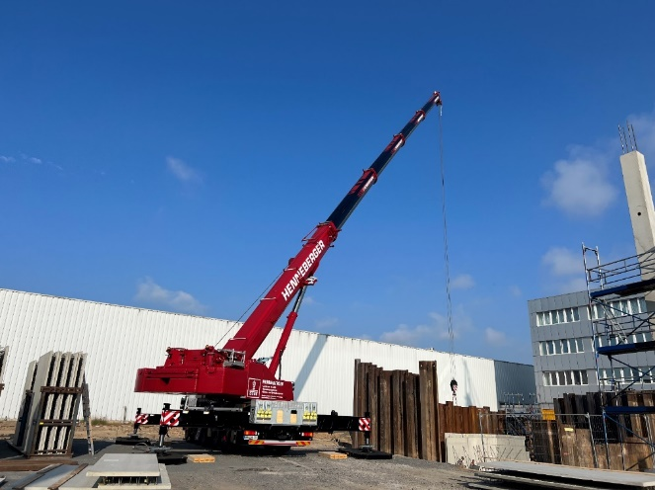
liebherr-ltm1160-5-2-handover-henneberger.jpg
Der LTM 1160-5.2 beim ersten Einsatz im thüringischen Sonneberg.

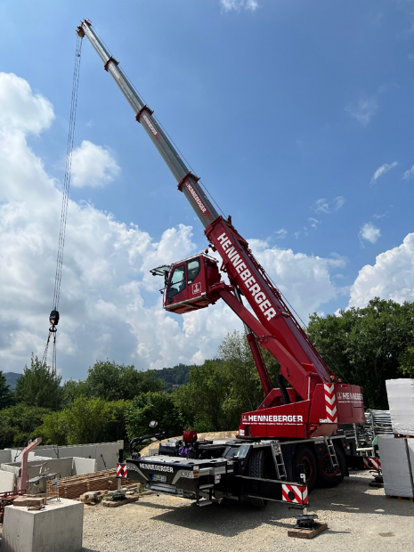
liebherr-ltc1050-3-1-henneberger-ilmenau.jpg
Der LTC 1050-3.1 setzt Wandelemente in Ilmenau.

Kontakt
Wolfgang Beringer
Marketing and Communication
Telefon: +49 7391/502 - 3663
E-Mail: wolfgang.beringer@liebherr.com
Veröffentlicht von
Liebherr-Werk Ehingen GmbH
Ehingen (Donau) / Deutschland
www.liebherr.com

